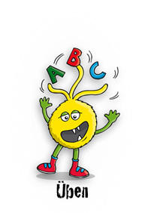
Mehrzahl (Plural) mit -e oder -er?
Wird das Wort in der Mehrzahl mit -e oder -er geschrieben?
Schreibe die Wörter unter die richtige Endung.
Kennst du noch mehr Wörter mit -e oder -er in der Mehrzahl?
Schreibe sie in die Tabelle und markiere Wörter mit -e grün und mit -er orange.
die Hunde die Blätter die Regale die Schilder
die Kinder die Pferde die Bretter die Brote
die Hefte die Bilder die Tische die Schwerter
die Lieder die Filme die Wälder die Fische
Mehrzahl mit -er
Mehrzahl mit -e

